广州市番禺区第十八届人民代表大会
代表建议、批评和意见
第三次会议 第57号
代表姓名 | 王棣华 | 所 在  代表团 | 桥南 | 邮政编码 | 511400
详 细  通讯地址 |  |  |  | 电 话
详 细  通讯地址 |  |  |  | 手 机
题目：关于加快治理华景新城门口、海伦堡御院、南郊村“逢雨水浸”及污水倒灌的建议
请代表选中并打“√”注明
1、此建议是否公开
√ 公开 不公开（不公开请填写理由）
不公开理由： 涉及国家秘密、商业秘密和个人隐私；
公开可能危害国家安全公共安全、经济利益和社会稳定；
其他原因（请填写）：
2、此建议来源
√ 视察 专题调研 其他方式（请填写）
3、建议是否属于多次提出，尚未解决的事项
√ 是 √ 否 未详
4、是否希望承办单位在办理过程中加强与代表联系沟通
√是 否
注：提交书面建议时请附上电子文本。

内容：
每年夏天，在暴雨面前，外表光鲜的城市却内涝频发、不堪一击，特别在2022年的夏天，进入6月以来，广州番禺地区频繁遭受强降雨袭击，居住在桥南的居民，不少人对“大雨大浸、小雨小浸、逢雨必浸”都有着切肤之痛。基本上“逢雨必浸”,水安全和水环境状况日趋恶化。不少城市积水严重，严重影响了市民出行及日常生活。
2022年8月31日一场强降雨致使桥南街渍涝严重的场景，实则是当前番禺区“逢雨必涝、逢雨必浸”境况的一个缩影。
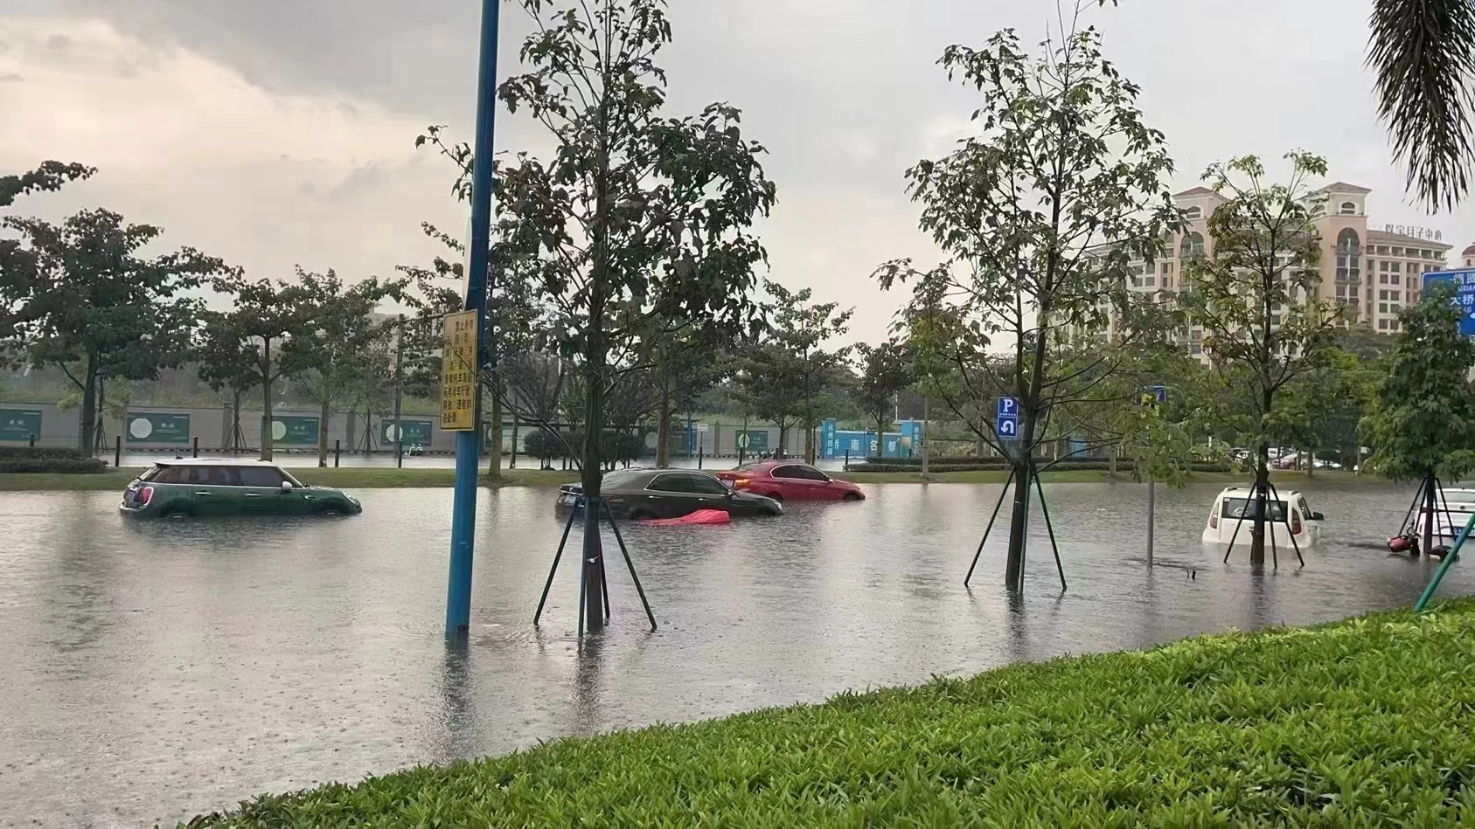

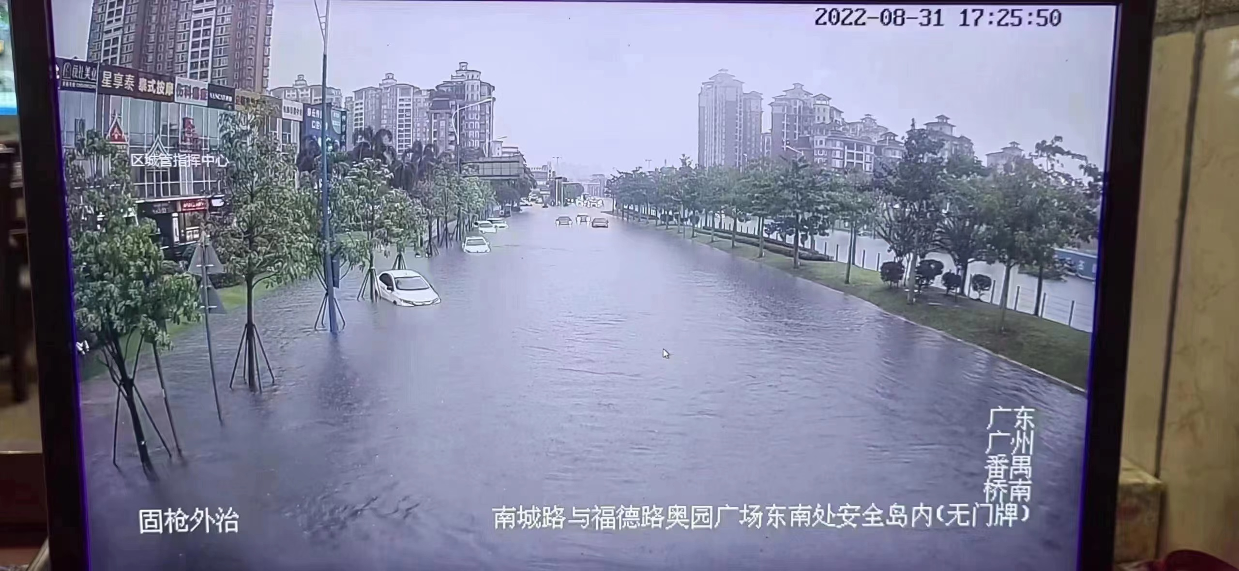
（2022.8.31 17:25 御院门口对出的马路）

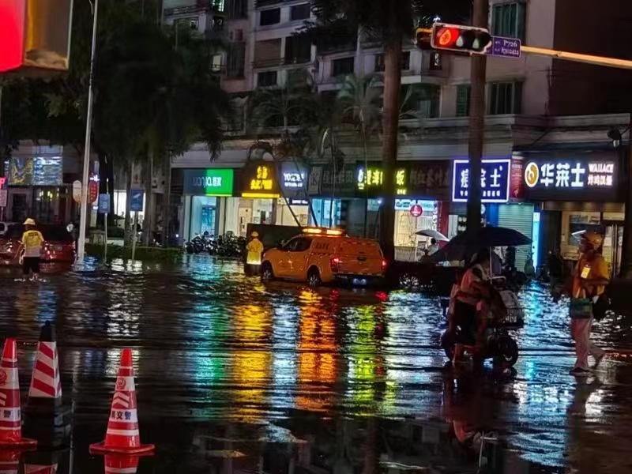
（2022.8.31 19:00华景新城门口的马路）

“逢雨必浸”的原因，一是城市开发建设，阻挡了雨水的去路，地形地貌发生变化，留有的自然空地少，对雨水吞吐不及，消化不良。二是“重地表，轻地下”的弊病在暴雨中暴露无遗，地下排水管道口径小，管道老化，形成严重的‘肠梗阻’。”
除了每次下大雨以后，“逢雨水浸”的现象外，还会出现污水倒灌，都会有黑臭污水流出的现象。南郊村内巷部分村民房屋由于地势较低已遭无数次水浸，倒灌的污水不停散发恶臭，滋生大量蚊虫，群众意见很大。海伦堡御院小区内，每逢大雨后，为了进入小区，有不少居民骑着电动车小心翼翼地在污水中驶过。平常不到10分钟的车程，硬是走了近一个多小时。
每年夏天，暴雨以它独有的方式，给一座座现代化城市留下了深刻烙印。逢雨必浸、汽车没顶、交通堵塞……水浸街似乎已成为城市遭遇强降雨后的普遍状态。希望通过一系列手段，解决城市内涝，改善人居环境，因地制宜地来推动民生项目的落地，打造一个示范片区，让片区逢雨必浸的问题得到解决。

